安装插件是直接将这个压缩包解压到电脑上。
然后在浏览器上添加扩展程序里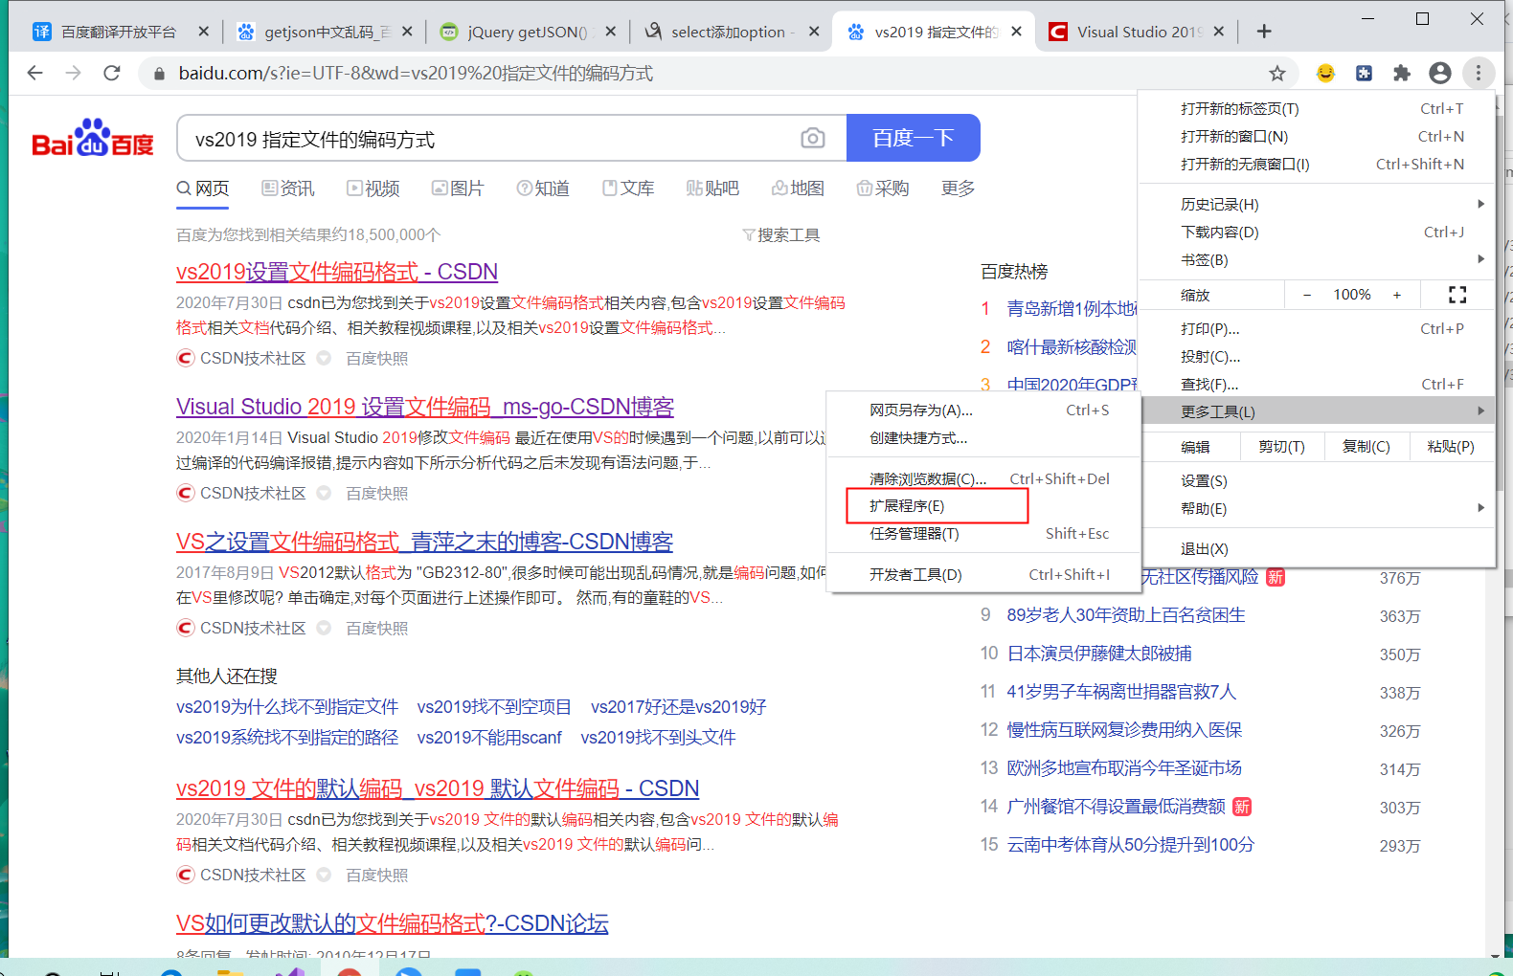
点这个加载已解压的扩展程序
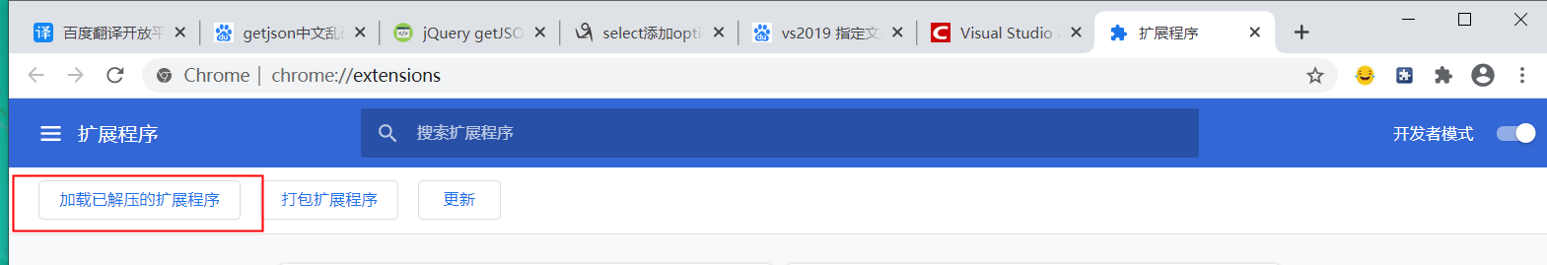
找到解压的文件点选择文件夹
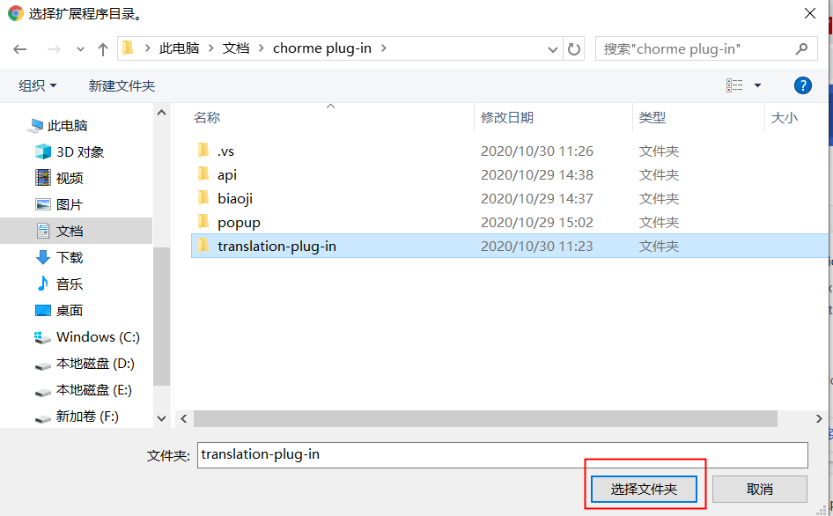
在浏览器右上角可以找到这个插件了
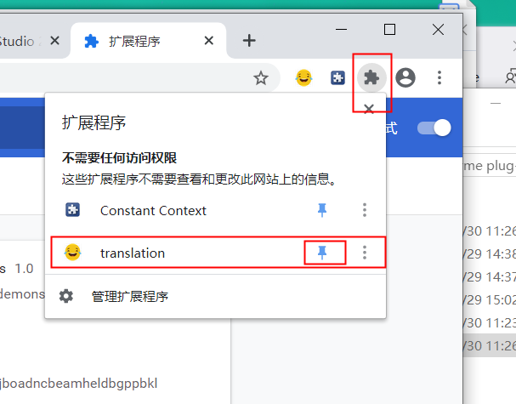

大概这个样子，上面是输入原文，下面选择要翻译成的语种，点翻译就行了

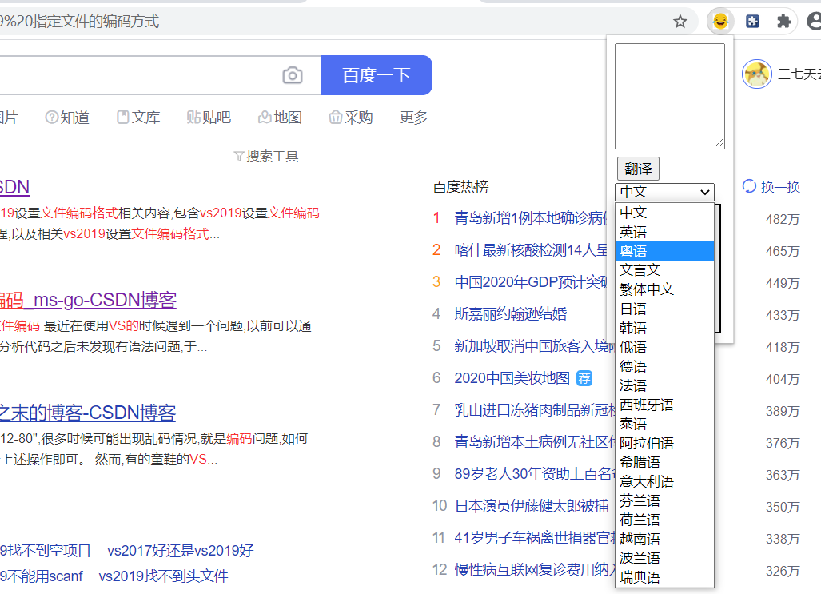

在chorme浏览器中可以直接选中右键调出，点那个笑脸check copy，可以直接复制到上面的输入框里
